**2024.06.23 에스라 I, 서론, 언약을 지켜 주시는 하나님!!**

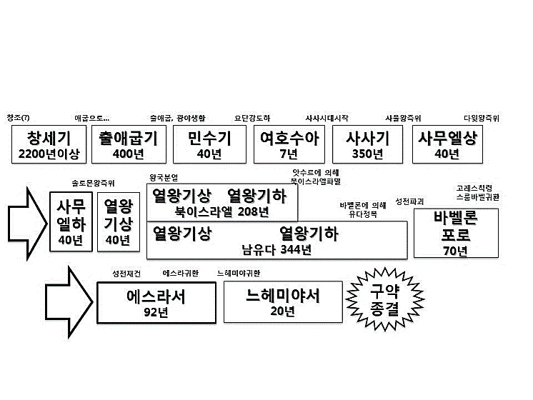에스라서의

**가장 중요한 기록목적**

하나님의 ______ _________에 대한 역사적 증거

내가 그리스도인이라는

**가장 중요한 내적증거?**

____에 대한

________과 _____________

**에스라 (**하나님이 도우신다) 대제사장 아론의 ________, 스라야의 아들, 학사, 서기관

**포로귀환역사/시기 인솔자 관련성경 주요사역**

1차귀환, BC538~6, 스룹바벨, 49897명, 스1:1-6, _____________________

2차귀환, BC458, 에스라, 1754명, 스7:1-10, _____________________

3차귀환, BC444, 느헤미야, ?명, 느1:2, _____________________

**성전 재건축과 관련된 페르시아의 왕들…(4장을 읽을 때 참고)**

1) __________ (538-529) 스룹바벨, 성전 건축 __________

2) __________2세 (529-522) 성전건축 _________ 명령

3) __________1세 (521-485) 스가랴, 학개 등에 의해 다시 __________

4) 아하수에로(크세르크세스) (485-465) __________, 유대민족 말살 위기

5) 아닥사스다1세 (465-425) 에스라________, 느헤미아 성벽________ 완공

**성전재건축 후 이스라엘 영적상태의 대표적증거**: 이방인들과의 ________문제(9장)

말씀상실🡪자기생각🡪하나님이용🡪허무주의,신앙무기력🡪 ________________________________

**이방인이어도** ___과 같이 하나님을 경외하고, 하나님이 주신 규례와 명령들 속에서 살아가면 오히려 하나님은 그 사람들을 통해 놀라운 믿음의 ______들을 일구어 가시는 분이시다.

**하나님께서 에스라를 보내시는 이유**

하나님의 도우심을 잊고, 하나님의 말씀을 잊고 살아가는 귀환한 백성들에게 _____으로 바르고 온전히 _____하도록 기회를 주시기 위해서다.

**에스라 구조**

01-06장 1차귀환과 ___________의 사역

07-10장 2차귀환과 ___________의 사역

**역사적인 사건과 배경들을 통해 보는 언약을 지키시는 하나님…(렘29:10)**

1차포로(BC605) 🡪 1차귀환(BC536~5) _______________________________________________

**페르시아의 고레스왕을 통한 포로귀환의 역사적 배경**

________________________________________________________________________________

________________________________________________________________________________

성경은 놀랍게도 이 세상 인류역사의 많은 일들을 ______하고 있고, 또한 그 예언들이 그대로 하나도 빠짐없이 _______졌거나 __________져가고 있다.

**역사란 하나님의 ______의 _____이 시간 속에서 이루어져 가는 것!!**

**페르시아의 출현에 대한 역사적 배경**

________________________________________________________________________________

________________________________________________________________________________

**성경과 역사를 알아야** 이 시대와 백성이 ______ 길을 알게 하는 사람이 될 수 있다.

늘 달콤하고 지금 당장 무거운 것을 내려 놓는 것보다 파도처럼 _____ 다가오는 ______들의 원인을 알고 그 근원을 잡을 수 있는 _____과 _______를 아는 그런 성도가 되어야 한다.

**역사적 배경** ______________________________________________________________________

________________________________________________________________________________

________________________________________________________________________________

________________________________________________________________________________

**교회가 애써서 해야 할 가장 큰 사명은…** 다니엘과 같은 ______을 세우고 기르는 일이다.

돈이 없고, 땅이 없고, 권세가 없어서 망하는 것이 아니라 _______이 없고, 그분의 _______이 중심에 없기에 망하는 것이다.

**한주간의 거룩한 삶을 돕는 질문들...**

1. 나는 내가 구원을 받았다는 것과 계속적으로 그리스도인됨을 어떻게 확신하며 느낄 수 있는가? 하나님의 자녀라는 가장 중요한 내적증거는 무엇이라고 생각하는가? 왜?, 나는 지금 영적으로 어떤 상태이며, 어떤 믿음의 삶을 살아가야 한다고 생각하는가?

2. 포로후 복귀에 대한 역사적 배경들과 관련된 성경의 예언들은 어떤 것들인가? (이사야, 예레미야) 성경의 예언 성취들과 세계사에 등장하는 역사들과의 연관성은 타당한 것이라고 생각하는가? 아니라면 왜? 나는 예언을 무엇이라고 생각해왔는가? 성경이 말하는 예언의 진정한 의미는 무엇인가?

3. 에스라의 복귀 당시 예루살렘의 이스라엘 백성들의 상태는 어떠했었는가? 9장에서 말하는 가장 큰 영적인 문제는 무엇이었는가? 이방과의 결혼이 문제가 되는 율법 규정은 성경 어디에 있는가? 이방인과의 결혼이 무엇이 문제가 되는가? 다니엘이 포로귀환에 관여한 역사적 정황들을 적어보라. 교회는 왜 애써서 사람을 세우고 기르는 일을 해야 하는가? 나는 어떻게 내 주변의 사람들에게 바르게 나아갈 수 있는 길을 제시하며 복음을 전할 수 있을까?

4. 말씀을 통해 나를 되돌아 볼 때 철저하게 회개하고 해결해야 할 것은 무엇인가? 그리고 우리가 포기하거나 변경할 수 없고 꼭 지켜내야 하는 진리는 무엇인가?

5. 오늘 말씀을 통해 알게 된 하나님은 어떤 하나님이신가? 그로 인해 나는 어떤 존재인가? 본문을 통해 약속해 주시는 축복은 무엇인가?

6. TO Do List